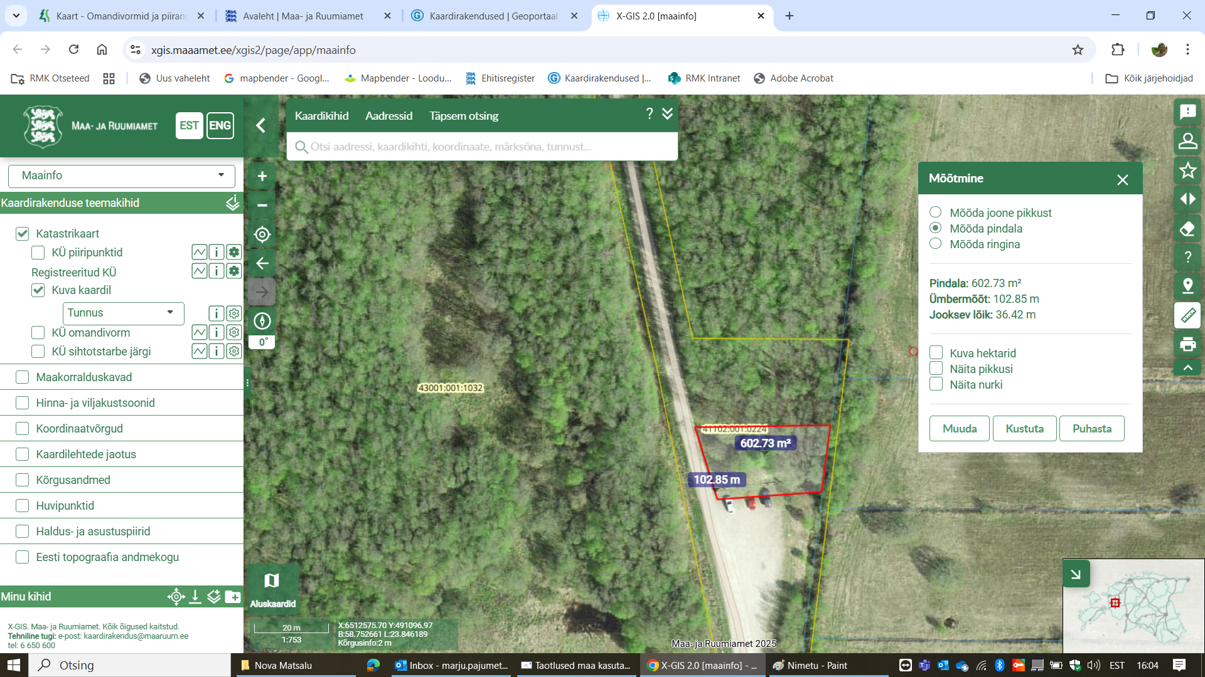
Lisa 2. Kloostri käimla orienteeruv asukoht ja hooldusala Kloostrisilla teemaal.

